Проект ControlTree

# Общее описание

Система состоит из нескольких устройств. Система управляется с компьютера по любому из интерфейсов: USB, RS232, RS485. Этими интерфейсами оборудовано головное устройство системы (далее – ГУ). ГУ транслирует команды от компьютера подчинённым устройствам, а также транслирует обратно их ответы. Обмен данными между ГУ и остальными устройствами осуществляется по внутренней шине RS485.

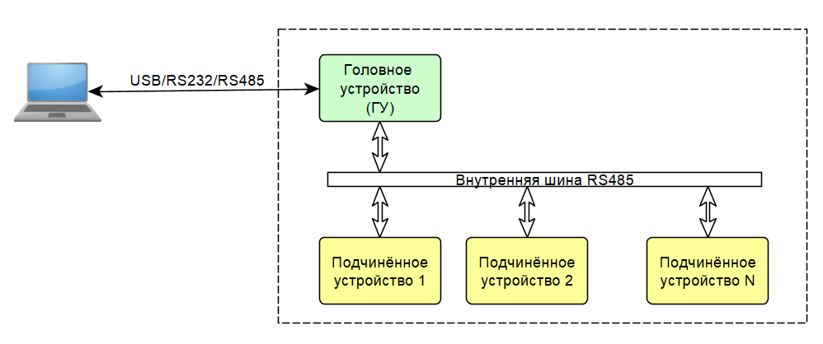

Все внешние интерфейсы логически представляют собой последовательный порт (в частности, USB). Формат команд одинаков для всех интерфейсов.

# Подчинённые устройства

У подчинённого устройства есть следующие обязательные параметры:

* Уникальный адрес (1 байт)
* Идентификатор типа (1 байт)
* Строковое имя (максимум 32 символа, по 1 байту на символ, без спецсимволов и пробела).

Тип устройства (и его функционал) зависит от установленных на плате компонентов. Адрес может быть задан путём подачи соответствующей безадресной команды; адрес принимает значения от 1 до 16 включительно. Тип и имя задаются подачей адресной команды.

Есть следующие типы подчинённых устройств:

|  |  |  |
| --- | --- | --- |
| **Устройство** | **Тип** | **Подсистемы** |
| HF_Block (ГУ) | 1 | USB, RS232, внешняя RS485, внутренняя RS485, SPI1, SPI2, 6xGPIO |
| LNA | 2 | 2 термодатчика, нагреватель, датчик тока |
| KUKonv | 3 | SPI1, SPI2 |
| MRL | 4 | SPI1, SPI2 |
| Triplexer | 5 | 2 термодатчика, нагреватель, датчик тока |
| IKS | 6 | SPI1, SPI2, 27xGPIO |

ГУ содержит таблицу подчинённых устройств. Устройство можно добавить в таблицу либо удалить из неё при помощи команды.

# Команды: описание

Все внешние интерфейсы логически представляют собой последовательный порт (в частности, USB). Формат команд одинаков для всех интерфейсов.

Инициатива всегда на стороне компьютера. То есть, компьютер посылает запрос, ГУ на него отвечает. ГУ не посылает данных по своей инициативе.

Управление осуществляется по принципу «команда - ответ». Формат команды и ответа одинаков.

В дальнейшем описании обязательные параметры заключаются в треугольные скобки < >, а необязательные – в квадратные скобки: [ ].

В общем виде команда выглядит так:

|  |  |  |  |  |
| --- | --- | --- | --- | --- |
| ИмяКоманды | [Параметр1] | , [Параметр2] | , [Параметр3] | \r\n |

То есть, параметры присутствуют при необходимости. Имя команды и параметры разделяются пробелами и/или запятыми. Количество пробелов не имеет значения. Имя команды Case Insensitive, то есть, регистр символов неважен (GETDEVLIST, GetDevList, getdevlist – это одно и то же). Символы \r\n являются признаком конца команды.

Ответом на часть команд является подтверждение получения с кодом ошибки. Код ошибки 0 – это успешное выполнение команды. Не 0 – некий сбой.

# Список команд

## Подтверждение

Ответ на команду, не требующую развёрнутой информации.

Формат:

|  |  |  |
| --- | --- | --- |
| Ack | <Код ошибки> | \r\n |

Пример:

Ack 0

## Задать адрес

Задаёт адрес устройства. Команда неадресная, то есть, её следует подавать только при непосредственном подключении к устройству. Адрес сохраняется в энергонезависимую память. Использовать эту команду следует только при подготовке устройства к установке в систему. Адрес не предполагается менять никогда.

Формат:

|  |  |  |
| --- | --- | --- |
| SetAddr | <Адрес> | \r\n |

Ответ:

|  |  |  |
| --- | --- | --- |
| Ack | <Код ошибки> | \r\n |

Пример:

SetAddr 4

Ack 0

## Узнать адрес

В ответ выводится адрес устройства. Команда неадресная, то есть, её следует подавать только при непосредственном подключении к устройству.

Формат:

|  |  |
| --- | --- |
| GetAddr | \r\n |

Ответ:

|  |  |  |
| --- | --- | --- |
| Addr | <Адрес> | \r\n |

Пример:

GetAddr

Addr 7

Задать тип устройства